Конспект по развитию речи
Тема: «Мой родной город»
Цель: воспитание у детей чувства любви к малой Родине, родному городу.

Задачи:

Образовательные:

расширять знания детей о достопримечательностях родного города Мичуринска

дать элементарные знания об истории возникновения города Мичуринска

побуждать называть материалы, из которых изготовлены дома

называть назначение домов, описывать постройки.

формировать умения строить сложносочинённые и сложноподчинённые предложения, согласовывать слова в предложении

обогащать словарь детей

закрепить название улиц, на которых живут дети, домашний адрес.

Развивающие:

развивать речь, память, мышление.

Воспитательные:воспитывать любовь к родному городу.
Предварительная работа: просмотр презентации ,иллюстрации с видами города, оформление фотовыставки «Мой любимый город», чтение книг и стихотворений о родном городе и его памятниках.
Материалы и оборудование: презентация в программе PowerPoint, разрезные картинки, дидактические игры «Назови что справа, что слева», «Что лишнее?» палочка для игры «Стоп! Палочка остановись!»
Организационный момент.
Воспитатель: Игра наша кончается
Работа начинается,
Усердно будем мы трудится,
Чтобы чему-то научится.
Основная часть.
1. Вступительная беседа
- Сегодня мы поговорим о нашем замечательном городе. Знаете ли вы, почему место, где живёт много людей, называется городом? - Дети, а как называется наш город?Город Мичуринск, основанный 5 сентября 1635 года, был построен на берегу реки Лесной Воронеж, в первую очередь для обороны Рязани от набегов. Первоначальное название города очень интересное - "Козлов". До сих пор есть две версии о происхождении названия города. Так, многие считают, что город назван так потому, что был основан на местности, славившейся своими лугами, которые были домом для диких козлов. Другая же версия гласит, что город был назван в честь опричника Ивана Грозного Симеона Козлова. Ни одна из версий не доказана, поэтому выбирайте на свой вкус, но козлик до сих пор является одним из символов Мичуринска и вы даже можете встретить его в том самом городском парке.
- Правильно. А как называются люди, которые живут в этом городе?
- Дети, так что такое город?
- Это то место где живёт много людей.
- А где живут люди? Правильно в домах. Дома бывают разные и называют их по-разному: деревянные, кирпичные, панельные. Как вы понимаете эти названия?
- деревянные дома - это дома построенные из дерева, кирпичные – из кирпича, панельные – из блоков. Дома бывают одноэтажные и многоэтажные. Как вы это понимаете?
- А как называется дом, в котором 2 этажа?
- Двухэтажный.
- А дом, в котором 3,4,5,6,7.8, этажей? (ответы детей)
Воспитатель: Дети, в нашем городе находятся много разных зданий. Я вам буду загадывать загадки, а вы, отгадывая, будете называть эти здания.
Надо хлеба нам купить,
Иль подарок подарить, -
Сумку мы с тобой берем,
И на улицу идем,
Там проходим вдоль витрин
И заходим в…. (Магазин)
Если мы посетим
Заведение это,
Два часа посидим
В темном зале без света.
(Кинотеатр)
Большой, просторный, светлый дом.
Ребят хороших много в нём.
Красиво пишут и читают.
Рисуют дети и считают. (Школа)
В этой фирме все бывают,
Бланк сначала заполняют,
Вносят в кассу платежи.
Что за фирма, подскажи?(Банк)
- А еще, какие здания, необходимые для нашей жизни находятся в нашем городе?
- Детские сады, музеи, отделения полиции, пожарная часть….
- Правильно, ребята, а сейчас мы с вами поиграем в игру «Один – много».
- один магазин – много (магазинов,
- один банк – много (банков))и т. д.
2. Физкультминутка.
Мы по городу шагаем
(дети маршируют на месте)
Много видим, называем
(повороты головы налево, направо)
Светофоры и машины
(руки вперёд, в стороны)
Ярмарки и магазины
(руки вверх, вниз)
Скверы, улицы, мосты
(повороты туловища влево, вправо)
И деревья и кусты
(потянулись на носочках, присели)
Воспитатель: у каждого человека есть место на планете, где он родился, где сделал первый шаг, сказал первое слово. То место где всё родное, знакомое. Это место называется малой Родиной. Для многих из нас – это село.
- Ребята, наш город очень красивый и мы с вами в этом убедились, когда знакомились с достопримечательностями, а сейчас я хочу проверить, как вы запомнили памятные места. Посмотрите на картинку и скажите, что лишнее?
3. Дидактическая игра «Что лишнее?»
- Молодцы, правильно, две картинки лишние - это виды нашей столицы.
4. Дидактическое упражнение «Разрезная картинка»
- Дети, а как называется профессия человека, который ремонтирует исторические, старинные здания?- Реставратор.
- Правильно, ребята, а сейчас вы попробуете себя в роли реставратора.- Вам надо из частей собрать целое.
(Раздаю детям на каждый стол по одной картинке.)

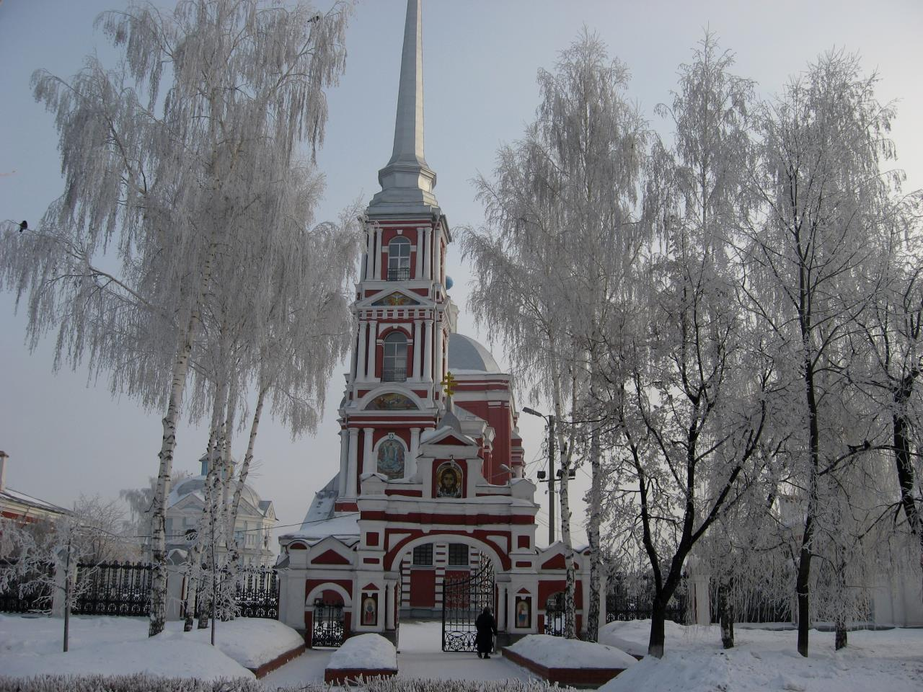

Храм Илии Пророка в Мичуринске
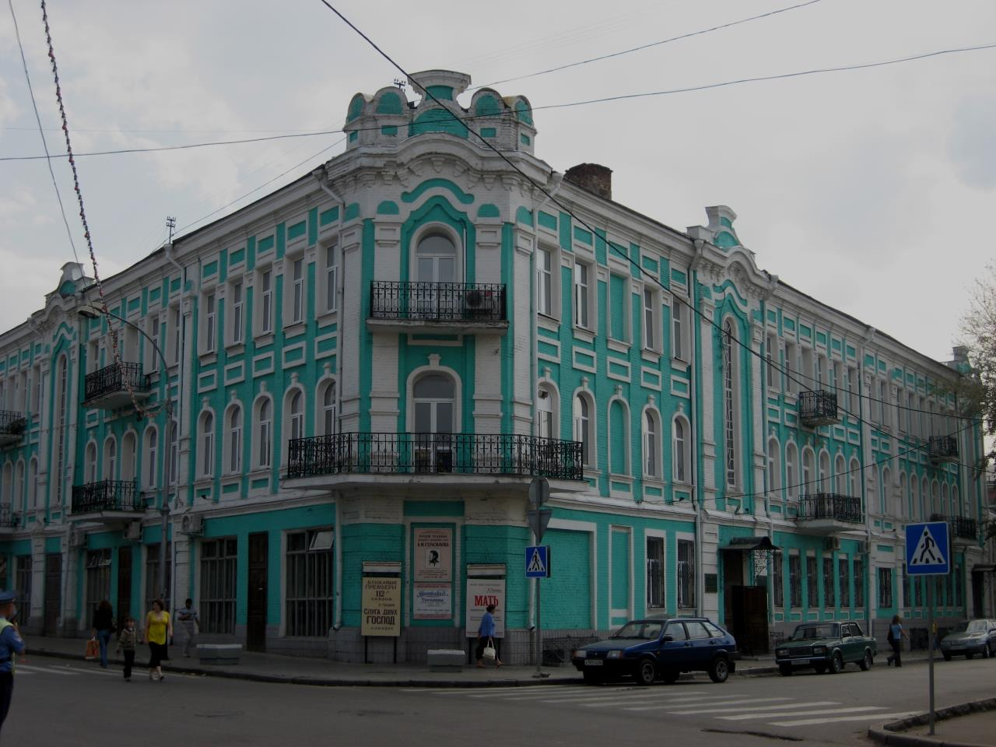

Мичуринский социально-педагогический институт
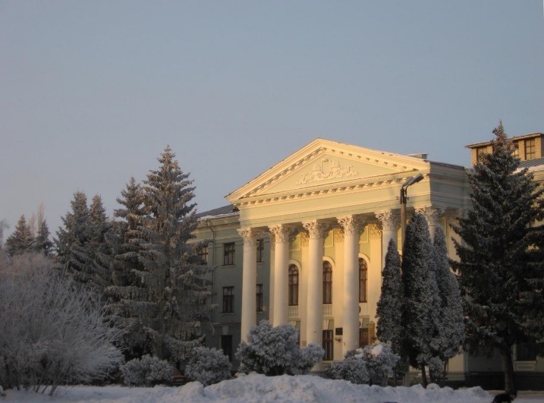

Федеральный научный центр им.И.В.Мичурина (бывшая ЦГЛ
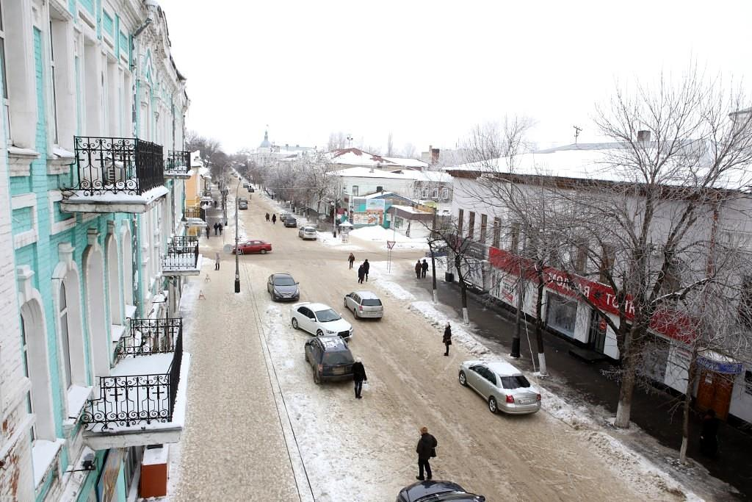

Центральная городская улица Советская
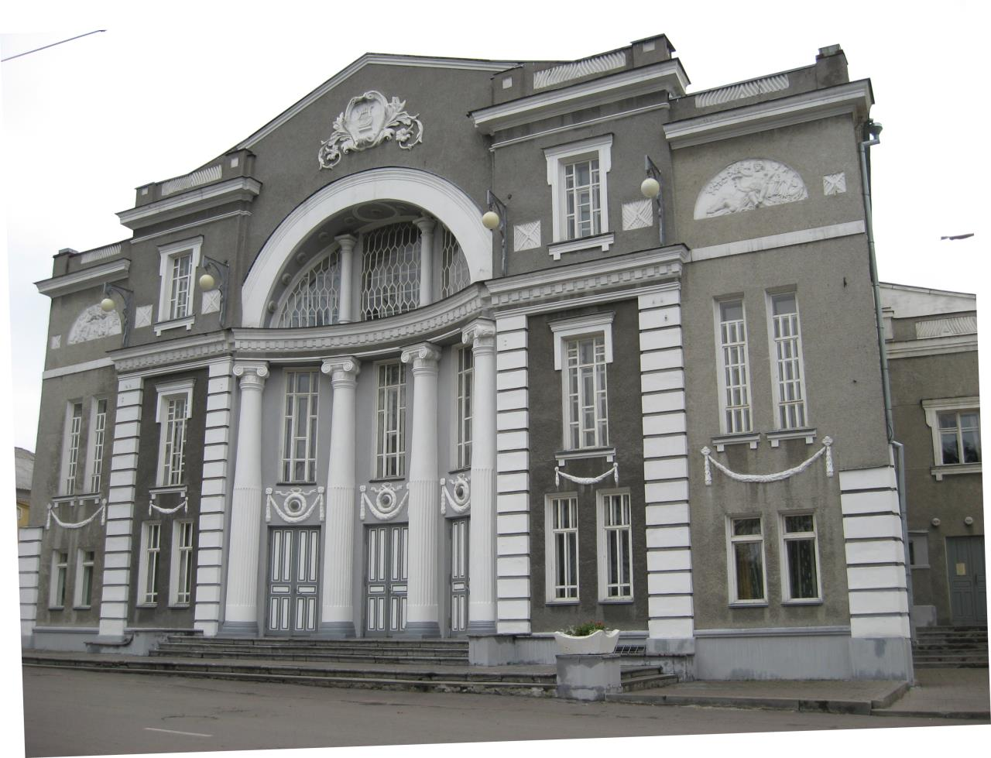

Мичуринский драматический театр

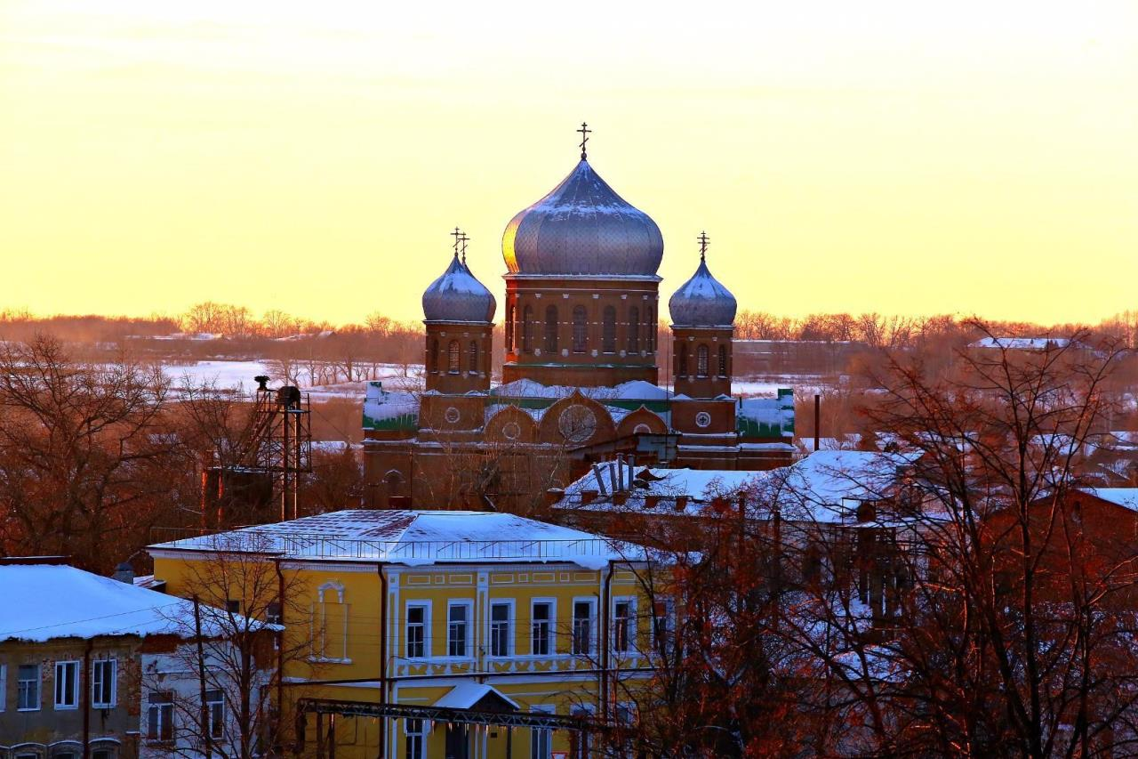

Боголюбский кафедральный собор
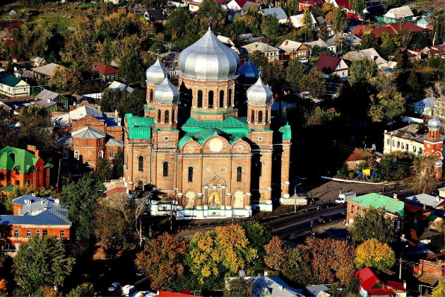

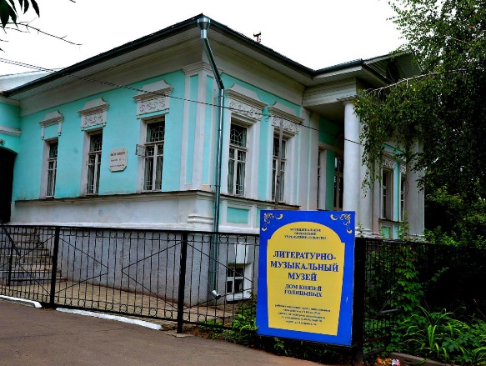

Дом князей Голицыных, литературно-музыкальный музей.
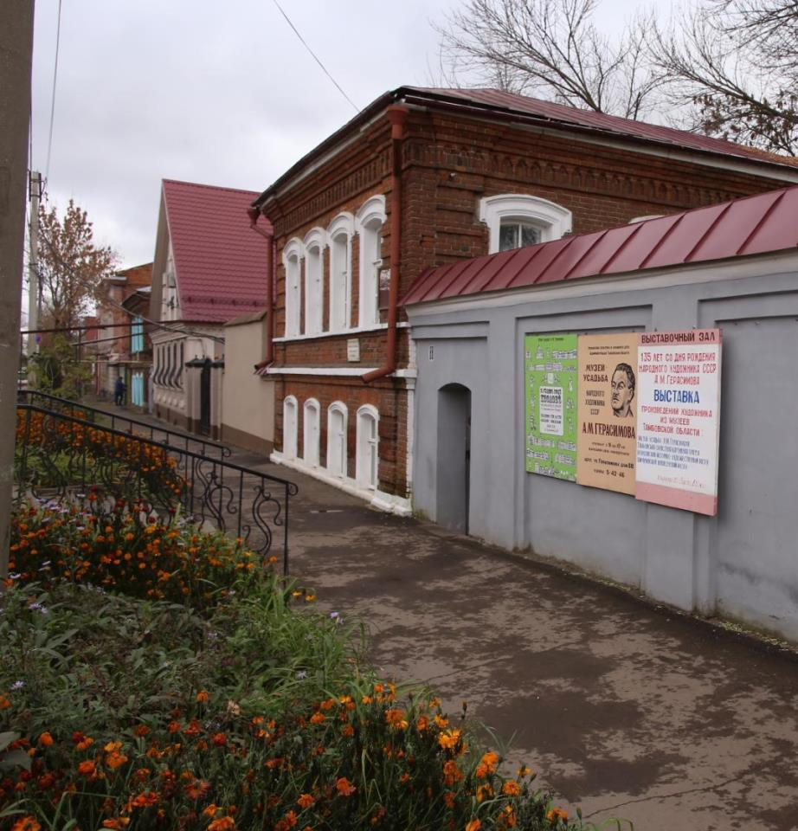

Дом-музей А.М.Герасимова
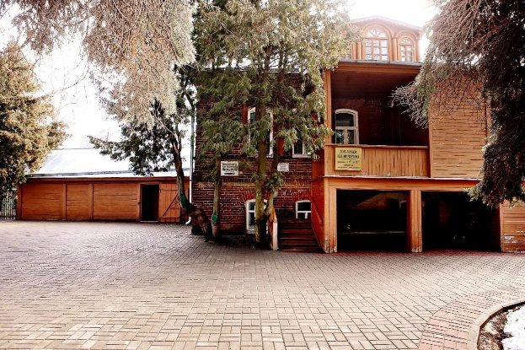Дом-музей И.В.Мичурина

